20.05.2016
342
На основании статей 8, 42, 43, 45, 46, 56, 57 Градостроительного кодекса Российской Федерации, статей 11, 33 Правил землепользования и застройки города Перми, утвержденных решением Пермской городской Думы от 26 июня 2007 г. № 143, с учетом протокола публичных слушаний от 30 марта 2016 г., заключения о результатах публичных слушаний от 06 апреля 2016 г. № 95

администрация города Перми ПОСТАНОВЛЯЕТ:
1. Утвердить прилагаемые:
1.1. проект планировки территории, ограниченной ул.Братской, ул.Лихвинской, ул.Ново-Ильинской, ул.Красноуфимской в Свердловском районе города Перми (далее – проект планировки территории);
1.2. проект межевания территории, ограниченной ул.Братской, ул.Лихвинской, ул.Ново-Ильинской, ул.Красноуфимской в Свердловском районе города Перми (далее – проект межевания территории).
2. Департаменту градостроительства и архитектуры администрации города Перми разместить настоящее постановление в информационной системе обеспечения градостроительной деятельности города Перми.
3. Функциональным и территориальным органам, функциональным подразделениям администрации города Перми в своей деятельности руководствоваться утвержденными проектом планировки и проектом межевания территории.
4. Настоящее постановление вступает в силу с даты официального опубликования в печатном средстве массовой информации «Официальный бюллетень органов местного самоуправления муниципального образования город Пермь».
5. Управлению по общим вопросам администрации города Перми обеспечить опубликование настоящего постановления в печатном средстве массовой информации «Официальный бюллетень органов местного самоуправления муниципального образования город Пермь».

6. Контроль за исполнением постановления возложить на заместителя главы администрации города Перми-начальника департамента градостроительства
и архитектуры администрации города Перми Ярославцева А.Г.

Глава администрации города Перми Д.И. Самойлов

УТВЕРЖДЕН
постановлением администрации
города Перми
от 20.05.2016 № 342

ПРОЕКТ ПЛАНИРОВКИ
территории, ограниченной ул.Братской,
ул.Лихвинской, ул.Ново-Ильинской, ул.Красноуфимской
в Свердловском районе города Перми

I. Положение о размещении объектов капитального строительства
федерального, регионального значения или местного значения Пермского городского округа, а также характеристиках развития систем транспортного обслуживания, необходимых для развития территории

1.1. Проект планировки территории, ограниченной ул.Братской, ул.Лихвинской, ул.Ново-Ильинской, ул.Красноуфимской в Свердловском районе города Перми (далее – проект планировки территории), в части положения
о размещении объектов капитального строительства, а также о характеристиках развития систем транспортного обслуживания и инженерно-технического обеспечения, необходимых для развития территории, является для органов местного самоуправления города Перми при осуществлении своих полномочий основанием для:
    - подготовки предложений по внесению изменений или включению мероприятий в комплексные (инвестиционные, целевые) программы развития объектов инженерной и транспортной инфраструктуры;
    - формирования условий и технических заданий на подготовку документации по планировке смежных (прилегающих) территорий, а также выполнении других мероприятий за пределами территории планирования;
    - внесения положений и характеристик проекта планировки территории в систему информационного обеспечения градостроительной деятельности города Перми.
1.2. Цели и задачи проекта планировки:
выделение элементов планировочной структуры и границ земельных участков, необходимых для строительства объектов социальной, инженерной
и транспортной инфраструктуры, определение границ территорий общего пользования.

1.3. Этапы освоения территории.

Таблица 1
Наименование  мероприятия | Территория  местоположения  мероприятия | Описание мероприятия, условия, сроки
Мероприятия первой очереди освоения территории
Формирование  земельных участков,  образованных путем  перераспределения  земельных участков, прошедших  государственный  кадастровый учет,  и земель,  находящихся  в государственной  или муниципальной собственности | г.Пермь,  Свердловский район, ул.Лихвинская, ул.Братская | осуществляется  заинтересованными  лицами за счет  собственных средств

1.4. Перечень элементов планировочной структуры, зон планируемого размещения объектов капитального строительства.
Перечень элементов планировочной структуры представлен в таблице 2
и на чертеже планировки территории. Элементы планировочной структуры. Зоны планируемого размещения объектов капитального строительства.

Таблица 2
№ | Наименование элементов планировочной структуры | Площадь, га
1 | Зона планируемого размещения объектов капитального строительства | 1,63
2 | Зона планируемого размещения линейных объектов (улично-дорожной сети и инженерной инфраструктуры) | 1,95

1.5. Положения в отношении характеристики и параметров объектов транспортной инфраструктуры.
Планировочные решения по развитию объектов транспортной инфраструктуры обеспечивают условия для транзитного движения через проектируемую территорию, доступность объектов на проектируемой территории, качественное преобразование сети улиц.
Проектируемая улично-дорожная сеть и ее параметры приведены в
таблице 3.

Таблица 3
№ | Наименование улиц | Ширина профиля, м
1 | Профиль улицы Лихвинской | 39,50
2 | Профиль улицы Братской | 35,50
3 | Профиль улицы Красноуфимской | 20,00
4 | Профиль улицы Ново-Ильинской | 13,00

1.6. Перечень планируемого размещения объектов капитального строительства федерального, регионального, местного значения Пермского городского округа.
На территории квартала, в отношении которого подготовлена документация по планировке территорий, отсутствуют объекты федерального, регионального
и местного значения.

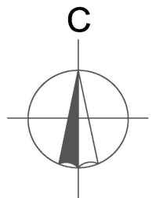
ЧЕРТЕЖ ПЛАНИРОВКИ ТЕРРИТОРИИ. КРАСНЫЕ ЛИНИИ.
ЛИНИИ РЕГУЛИРОВАНИЯ ЗАСТРОЙКИ

Условные обозначения
-- границы проектируемой территории
-- красные линии
- - линии регулирования застройки (частично совпадают с красными линиями)
- - границы участков, прошедших государственный кадастровый учет

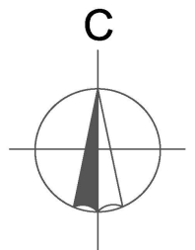
ЧЕРТЕЖ ПЛАНИРОВКИ ТЕРРИТОРИИ.
ВИДЫ УЛИЦ ПО НАЗНАЧЕНИЮ И РАСПОЛОЖЕНИЮ В ПЛАНИРОВОЧНОЙ СТРУКТУРЕ
ГОРОДА.
ОБЪЕКТЫ ТРАНСПОРТНОЙ ИНФРАСТРУКТУРЫ.

Условные обозначения
,
границы проектируемой территории
квартальная улица обычной,
стандартной связи
улица общегородская продольной связи
улица общегородская радиальной связи
линия движения городского автобуса
красные линии

Проектируемая территория полностью находится в зоне доступности остановок общественного транспорта
(для СТН-И радиус зоны обслуживания составляет 600 метров)

ЧЕРТЕЖ ПЛАНИРОВКИ ТЕРРИТОРИИ.
ЭЛЕМЕНТЫ ПЛАНИРОВОЧНОЙ СТРУКТУРЫ.
ЗОНЫ ПЛАНИРУЕМОГО РАЗМЕЩЕНИЯ ОБЪЕКТОВ КАПИТАЛЬНОГО СТРОИТЕЛЬСТВА

Условные обозначения
границы проектируемой территории
красные линии
линии регулирования застройки
наименование улиц
ЭЛЕМЕНТЫ ПЛАНИРОВОЧНОЙ СТРУКТУРЫ – ЗОНЫ ПЛАНИРУЕМОГО РАЗМЕЩЕНИЯ ОБЪЕКТОВ КАПИТАЛЬНОГО СТРОИТЕЛЬСТВА
зоны планируемого размещения объектов капитального строительства
зоны планируемого размещения линейных объектов (улично-дорожной сети и инженерной инфраструктуры)

 | Площадь, га
Квартал, ограниченный  ул.Лихвинской, ул.Братской,  ул.Ново-Ильинской,  ул.Красноуфимской | 1,63

УТВЕРЖДЕН
постановлением администрации
города Перми
от 20.05.2016 № 342

ПРОЕКТ МЕЖЕВАНИЯ
территории, ограниченной ул.Братской,
ул.Лихвинской, ул.Ново-Ильинской, ул.Красноуфимской
в Свердловском районе города Перми

Пояснительная записка

Целью разработки проекта межевания территории, ограниченной ул.Братской, ул.Лихвинской, ул.Ново-Ильинской, ул.Красноуфимской в Свердловском районе города Перми (далее – проект межевания территории), в составе проекта планировки территории является установление границ незастроенных
земельных участков и земельных участков, на которых расположены объекты
капитального строительства.
Площади земельных участков под объекты недвижимости рассчитаны
в соответствии со сводом правил СП 42.13330.2011 «Градостроительство. Планировка и застройка городских и сельских поселений. Актуализированная редакция СНИП 2.07.01-89».

Описание предлагаемых проектных решений

Участки № 2, 4, 6, 10, 11, 17 являются ранее сформированными, поставлены на государственный кадастровый учет по результатам межевания. Границы
данных участков в проекте межевания территории оставлены без изменения.
Участки № 1, 3, 7, 8, 9, 12, 13, 14, 15, 16, 18, 19, 20 являются ранее сформированными, поставлены на государственный кадастровый учет. Границы данных участков в проекте межевания территории изменены, требуется постановка
на государственный кадастровый учет по результатам межевания в соответствии
с Федеральным законом от 24 июля 2007 г. № 221-ФЗ «О государственном
кадастре недвижимости».
Участок № 21 является образованным путем перераспределения земельных участков с кадастровыми номерами 59:01:4311986:25, 59:01:4311986:26 и земель, находящихся в государственной или муниципальной собственности. Земельные участки с кадастровыми номерами 59:01:4311986:58, 59:01:4311986:58, образованные путем раздела земельного участка с кадастровым номером 59:01:4311986:26, подлежат снятию с государственного кадастрового учета.
В соответствии со сводом правил СП 42.13330.2011 «СНиП 2.07.01-89*. Градостроительство. Планировка и застройка городских и сельских поселений»
при площади магазина, равной 500 кв.м (свыше 250 кв.м до 650 кв.м – 0,08-0,06 га на 100 кв.м площади) нормативная площадь земельного участка составляет
от 500 х 8 = 4000 кв.м до 500 х 6 = 3000 кв.м. Сформированный земельный
участок не превышает нормативные размеры земельного участка, учитывает границы смежных земельных участков и проектируемые красные линии. Требуется постановка на государственный кадастровый учет по результатам межевания.
Участок № 22 является образованным путем перераспределения земельного участка с кадастровым номером 59:01:4311986:24 и земель, находящихся в государственной или муниципальной собственности. В соответствии со сводом правил СП 42.13330.2011 «СНиП 2.07.01-89*. Градостроительство. Планировка и застройка городских и сельских поселений» для 1-этажного кирпичного здания кондитерского цеха с котельной и складом, при количестве рабочих мест до 50: нормативный размер земельного участка для предприятия общественного питания составляет 0,2-0,25 га на 100 мест, то есть от 1000 кв.м до 1250 кв.м, нормативный размер земельного участка для склада продовольственных товаров для городов на 1 тыс. обслуживаемого населения – 310 кв.м. Таким образом,
1250 + 310 = 1560 кв.м. Сформированный земельный участок не превышает нормативные размеры земельного участка, учитывает границы смежных земельных участков и проектируемые красные линии. Требуется постановка на государственный кадастровый учет по результатам межевания.
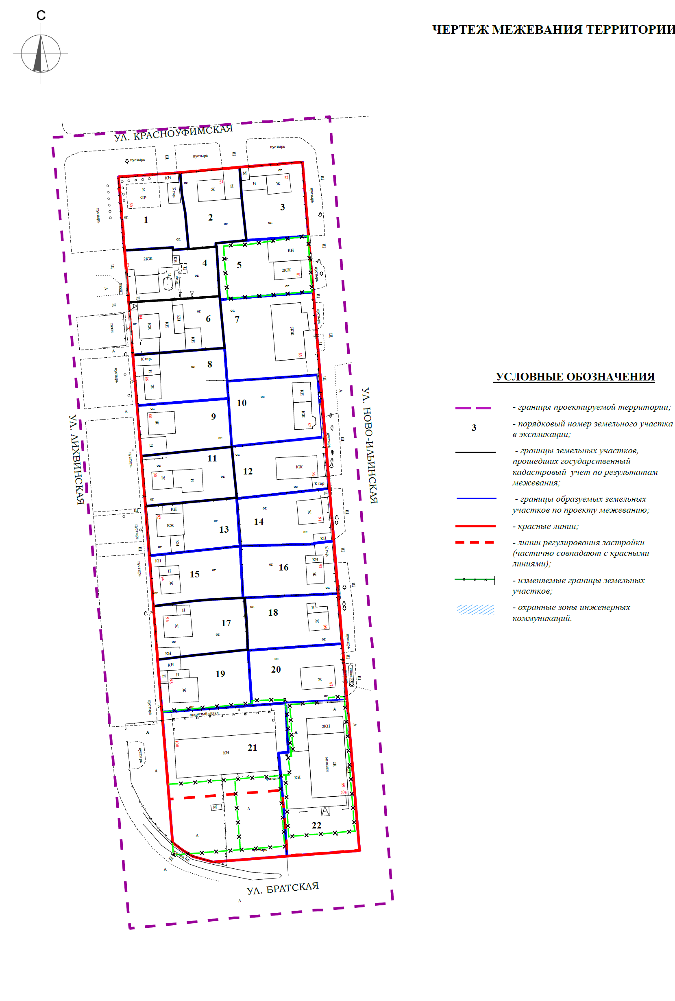
ЭКСПЛИКАЦИЯ
земельных участков к проекту межевания территории

Номер участка на чертеже | Кадастровый номер земельного участка | Адрес земельного участка  (местоположение участка) | Землепользователь | Вид права на земельный участок | Цель формирования земельного участка | Вид разрешенного использования | Площадь по документам, кв.м | Площадь по плану отвода, кв.м | Примечание

1 | 2 | 3 | 4 | 5 | 6 | 7 | 8 | 9 | 10
1 | 59:01:4311986:1  (требуется  уточнение  при межевании) | г.Пермь,  Свердловский район,  ул.Лихвинская,80 и ул.Красноуфимская,49 | Насртдинов  Наиль Камильевич | собственность | - | индивидуальное жилищное строительство | 602 | 602 | границы земельного участка совмещены с красными линиями и границами смежных земельных  участков
2 | 59:01:4311986:22  (соответствует результатам  межевания) | г.Пермь,  Свердловский район,  ул.Красноуфимская,51 | субъект Российской Федерации «Пермский край»,  государственное учреждение «Пермская  станция по борьбе с болезнями  животных» | собственность,  постоянное  (бессрочное)  пользование | - | под участковую  ветеринарную  лечебницу | 564 +/-2 | 564 | без изменений
3 | 59:01:4311986:3  (требуется  уточнение  при межевании) | г.Пермь,  Свердловский район,  ул.Ново-Ильинская, 79 | сведения  отсутствуют | сведения  отсутствуют | - | индивидуальное жилищное строительство | 580 | 594 | границы земельного участка совмещены с красными линиями и границами смежных земельных участков
4 | 59:01:4311986:4  (соответствует результатам  межевания) | г.Пермь,  Свердловский район,  ул.Лихвинская,82 | Таашев Замир  Гумович | собственность,  залог в силу закона | - | индивидуальное жилищное строительство | 588 +/-5 | 590 | без изменений
5 | 59:01:4311986:5  (требуется  уточнение  при межевании) | г.Пермь,  Свердловский район,  ул.Ново-Ильинская, 81 | Нечаев Венедикт Ефимович | долевая  собственность | - | индивидуальное жилищное строительство | 580 | 580 | границы земельного участка совмещены с красными линиями и границами смежных земельных участков
6 | 59:01:4311986:6  (соответствует результатам  межевания) | г.Пермь,  Свердловский район,  ул.Лихвинская,84 | Уварова Татьяна Евгеньевна | собственность | - | индивидуальное жилищное строительство | 613 +/-10.60 | 613 | без изменений
7 | 59:01:4311986:7  (требуется  уточнение  при межевании) | г.Пермь,  Свердловский район,  ул.Ново-Ильинская,83 | Костюкович  Галина  Алексеевна | собственность | - | индивидуальное жилищное строительство | 966 | 980 | границы земельного участка совмещены с красными линиями и границами смежных земельных участков
8 | 59:01:4311986:8  (требуется  уточнение  при межевании) | г.Пермь,  Свердловский район, ул.Лихвинская,86 | Семенова Мария Гавриловна | долевая  собственность,  залог в силу закона | - | индивидуальное жилищное строительство | 580 | 580 | границы земельного участка совмещены с красными линиями и границами смежных земельных участков
9 | 59:01:4311986:10  (требуется  уточнение  при межевании) | г.Пермь,  Свердловский район, ул.Лихвинская,88 | Мулина Марина Станиславовна | собственность | - | индивидуальное жилищное строительство | 580 | 580 | границы земельного участка совмещены с красными линиями и границами смежных земельных участков
10 | 59:01:4311986:11  (соответствует результатам  межевания) | г.Пермь,  Свердловский район,  ул. Ново-Ильинская, 87 | Костицына  Светлана  Павловна | собственность | - | индивидуальное жилищное строительство | 740 +/-6 | 740 | без изменений
11 | 59:01:4311986:12  (соответствует результатам  межевания) | г.Пермь,  Свердловский район, ул.Лихвинская,90 | Белинин  Алексей  Алексеевич | собственность | - | индивидуальное жилищное строительство | 590.30 | 590 | без изменений
13 | 59:01:4311986:14  (требуется  уточнение  при межевании) | г.Пермь,  Свердловский район, ул.Лихвинская,92 | Кольцов Андрей Николаевич | собственность | - | индивидуальное жилищное строительство | 580 | 580 | границы земельного участка совмещены с красными линиями и границами смежных земельных участков
14 | 59:01:4311986:15  (требуется  уточнение  при межевании) | г.Пермь,  Свердловский район, ул.Ново-Ильинская,91 | Онкин  Сергей  Евгеньевич,  Шестакова  Людмила  Евгеньевна | долевая  собственность | - | индивидуальное жилищное строительство | 580 | 609 | границы земельного участка совмещены с красными линиями и границами смежных земельных участков
15 | 59:01:4311986:16  (требуется  уточнение  при межевании) | г.Пермь,  Свердловский район, ул.Лихвинская,94 | сведения  отсутствуют | сведения  отсутствуют | - | индивидуальное жилищное строительство | 580 | 585 | границы земельного участка совмещены с красными линиями и границами смежных земельных участков
16 | 59:01:4311986:17  (требуется  уточнение  при межевании) | г.Пермь,  Свердловский район,  ул.Ново-Ильинская, 93 | Гуляева Наталья Александровна | собственность | - | индивидуальное жилищное строительство | 580 | 621 | границы земельного участка совмещены с красными линиями и границами смежных земельных участков
17 | 59:01:4311986:18  (соответствует результатам  межевания) | г.Пермь,  Свердловский район, ул.Лихвинская,96 | Косухина  Александра  Петровна | собственность | - | индивидуальное жилищное строительство | 624 +/-11 | 624 | без изменений
18 | 59:01:4311986:19  (требуется  уточнение  при межевании) | г.Пермь,  Свердловский район,  ул.Ново-Ильинская, 95 | сведения  отсутствуют | сведения  отсутствуют | - | индивидуальное жилищное строительство | 580 | 617 | границы земельного участка совмещены с красными линиями и границами смежных земельных участков
19 | 59:01:4311986:20  (требуется  уточнение  при межевании) | г.Пермь,  Свердловский район, ул.Лихвинская,98 | сведения  отсутствуют | сведения  отсутствуют | - | индивидуальное жилищное строительство | 580 | 630 | границы земельного участка совмещены с красными линиями и границами смежных земельных участков
20 | 59:01:4311986:21  (требуется  уточнение  при межевании) | г.Пермь,  Свердловский район,  ул.Ново-Ильинская, 97 | сведения  отсутствуют | сведения  отсутствуют | - | индивидуальное жилищное строительство | 624 | 675 | границы земельного участка совмещены с красными линиями и границами смежных земельных участков
21 | - | г.Пермь,  Свердловский район,  ул.Лихвинская,100/  ул.Братская,50 | ООО «Роса» | собственность | под здание магазина и автостоянку | магазин | 1170 | 2230 | земельный участок образован путем перераспределения земельных участков с кадастровыми номерами 59:01:4311986:25, 59:01:4311986:26 и земель, находящихся в государственной или муниципальной собственности
22 | - | г.Пермь,  Свердловский район,  ул.Братская,50а | ООО  «Спецавтосервис» | собственность | под 1-этажное кирпичное  здание  кондитерского  цеха  с котельной  (лит.А, А1, А2)  со складом | магазин | 1027 | 1339 | земельный участок образован путем перераспределения земельного участка с кадастровым номером 59:01:4311986:24 и земель, находящихся в государственной или муниципальной собственности

